Как организовать домашний кукольный театр?
Подготовили воспитатели: Камозина Е. Е., Малова Н. А.
Большинство детей любят кукольный театр – их захватывает представление из оживших и управляемых кукол. Погружение в волшебный мир театра становится настоящим праздником для зрителей любого возраста. В свою очередь активное участие в подготовке и проведении кукольного спектакля отлично развивает фантазию и воображение малыша, расширяет кругозор и прививает любовь к творчеству.
Игры с куклами обогащают речь, развивают мелкую моторику, внимание, память и мышление ребёнка, вырабатывают навыки анализа литературных произведений, помогают снять нервное напряжение, агрессивность, детские страхи и другие личностные проблемы детей.
Занятия театром способны повысить у детей уровень эмоциональной отзывчивости, а совместные игры с мамой и папой вызвать положительные эмоции, неоспоримо, что время проведенное в кругу семьи бесценно.
Игра-драматизация может развиваться по заданному сюжету (например, сценарию по сказке или мультфильму) или представлять собой разыгрывание сценок, придуманных самим ребенком. Но, в любом случае, для нее пригодятся игрушки-артисты.
Настольный театр с использованием игрушек
В возрасте около 2,5 лет, полезно разыгрывать классические сюжеты с помощью обычных домашних игрушек для малыша. Например, сказки «Колобок», «Курочка Ряба» и т.д. Достаточно лишь подобрать необходимые для спектакля игрушки из тех, которые у вас есть. Они должны быть средних размеров и с выразительной знаковой внешностью. Лучше, если они будут в одежде, которую можно менять. Возможно, для игры потребуются аксессуары: мячик (его можно катать друг другу), тряпочки (с их помощью можно прятать игрушку, одевать ее или укрывать) и т.д. В продаже также встречаются наборы резиновых игрушек-персонажей детских сказок. Как правило, игрушки оснащены «пищалкой», поэтому малыши с удовольствием играют ими.
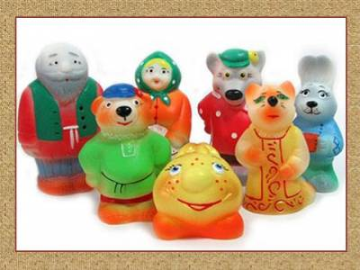
Для ребят с 4-х лет подойдут конусный и другие виды объемного бумажного театра, которые продаются в виде альбома, где все необходимые детали вырезаются и склеиваются. Такие наборы можно отнести и к материалам для творчества, ведь малышу нужно самостоятельно «собрать» игрушки, пусть и по образцу. Проявить собственную фантазию можно при раскраске или украшении готового корпуса фигурок аппликацией.
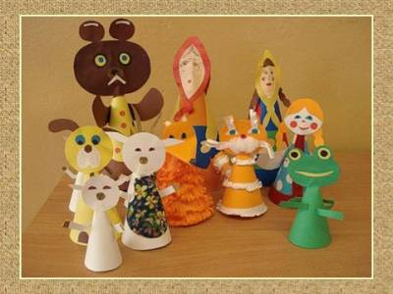
Для изготовления объёмного театра можно использовать стаканчики из-под йогурта, наклеив на них нарисованные изображения персонажей. Удачной альтернативой такому настольному театру могут также стать куклы-статуэтки или животные - деревянные, сшитые или связанные и наполненные овечьей шерстью. Они теплые, как живые, устойчивые и долговечные. Образцы для изготовления можно найти в журналах для рукоделия.
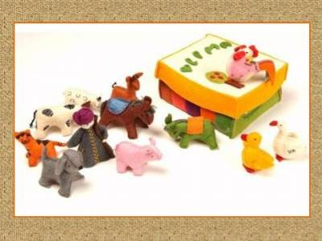
Театр «на палочке»
С 3-х лет можно предложить малышу для самостоятельного использования куклы на палочке. Найти их в готовом виде в продаже сложно, зато легко смастерить самим из картона или сделать из пальчиковых деревянных игрушек, посадив их на карандаши. При необходимости изготавливают ширму: лоскут ткани, накинутый на веревочку или спинку стула.
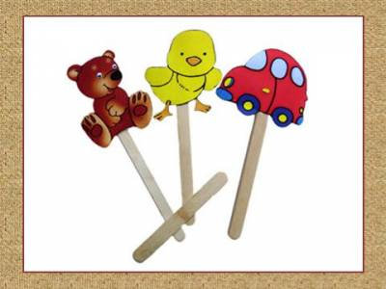
Плоскостной театр
Для игры и мини-спектаклей детям с 2-х лет подходит плоскостной театр (показывается на плоской вертикальной поверхности): фланелевый, ковролиновый или магнитный.
Фланелевый театр. На экран из фланели помещаются бумажные фигурки, обклеенные сзади тем же материалом. За счет ворсистой поверхности элементы легко сцепливаются между собой. Фигурки переставляются на экране в соответствии с сюжетом.
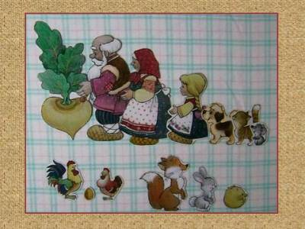
Ковролиновый театр. Ковролин – специальный плотный, натуральный, ворсовый материал типа фетра. Можно купить готовый театр или изготовить самим. На фигурках из ковролина сзади липучки. Они хорошо прилепляются на ковролиновые декорации или ворсовую поверхность: спинку дивана, ковер или специально изготовленный экран из того же материала.
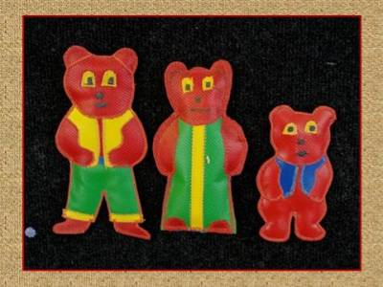
Магнитный театр. Фигурки могут быть плоские или наполовину объемные, сделанные из картона, фанеры, дерева или пластика. С обратной стороны фигурки – магнит. Можно купить готовый театр, отдельные фигурки-магнитики или сделать фигурки самим. Представление показывается на металлической поверхности. При необходимости большие декорации рисуют на листе бумаги, крепят магнитами на поверхность и уже на листе разыгрывают сказку.
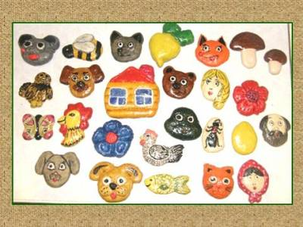
Настольно-плоскостной театр
Настольно-плоскостной театр подходит детям, начиная с 4-х лет. Он представляет собой картонные или фанерные силуэты на устойчивых подставках. Все персонажи окрашены с двух сторон и передвигаются скольжением по столу.
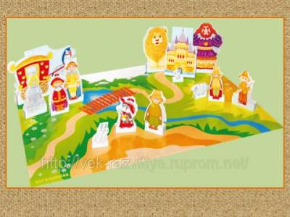
Фанерный аналог более долговечен, и расширяет период использования театра. Это особенно актуально, если в семье двое и более детей.
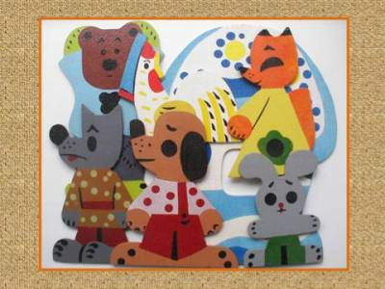
Как правило, набор «посвящен» какой-либо сказке. Но можно встретить наборы животных, семью насекомых и т.п. Этот театр привлекает детей не только сюжетными возможностями, но и декорациями. В комплекте набора такого театра всегда есть дополнительные предметы: деревья, домики, ручейки и т.д. Также может быть и сама сцена, например в виде круга. Играя, ребенок с удовольствием озвучивает роли всех персонажей сказки.
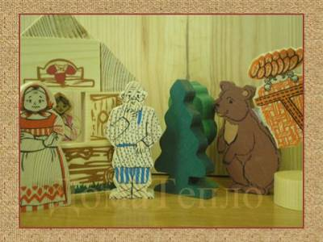
Пальчиковый театр
Малыши с 3-х лет для своих представлений с удовольствием используют также кукол на пальчик. В этом возрасте моторика ребенка уже позволяет ему справляться с непростой задачей.
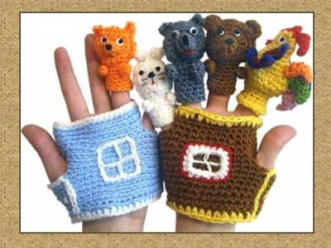
В продаже встречаются самые разные наборы пальчиковых игрушек. Куколки бывают деревянные, из ткани, бумаги или вязаные. Как правило, игрушки в наборе объединены сюжетом сказки или истории и прячутся в соответствующую «емкость». Это может быть как Теремок или домики для поросят, так и мягкий автобус или замок.
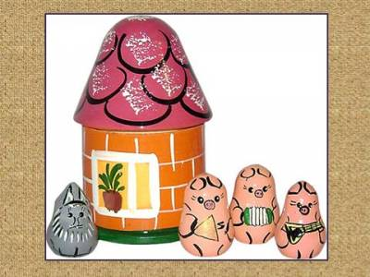
Ширма для пальчикового театра продается в магазине, но ее легко сделать самим. Для этого можно использовать лоскут ткани, накинутый на веревочку, раскрытую книгу или большую коробку из-под обуви с вырезанным дном. Пальчиковый театр можно полностью смастерить самим. Достаточно взять цветной картон, вырезать из него лицо человечка, мордочку животного, нарисовать глаза, нос, рот. Затем необходимо склеить из бумаги кольцо на палец и приклеить к нему личико. Герой пальчикового театра готов! Кукол ребёнок надевает на пальцы, и сам действует за персонажа, изображённого на руке. По ходу действия ребёнок двигает одним или несколькими пальцами, проговаривая текст сказки, стихотворения или потешки.
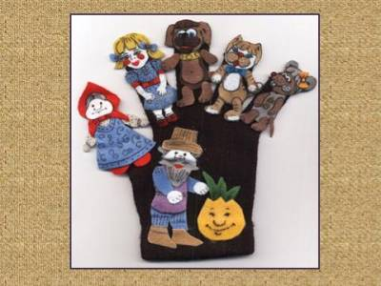
Театр би-ба-бо (или театр петрушки, перчаточный театр)
Для детей дошкольников предназначены куклы «би-ба-бо». Они, как правило, сделаны из твердой головы и приклеенного к ней костюма, иногда игрушки полностью текстильные. Куклу надевают на руку (указательный палец — в голову, большой и средний пальцы — в руки игрушки) и она «оживает» — разговаривает, ходит, может взять что-то в руки. Использование ширмы и занавеса поможет создать настоящую театральную атмосферу! Актер старается говорить голосом, характерным для его героя. Интонации речи актера меняются в соответствии с эмоциональным состоянием героя. Такие куклы не просты в использовании, но и возможности их практически не ограничены. Они могут хохотать, плакать, кричать, обижаться, принимать различные позы: удивляться, «ныть», хохотать и смотреть «букой». Все, что испытывает ваш ребенок, может выразить такая кукла.
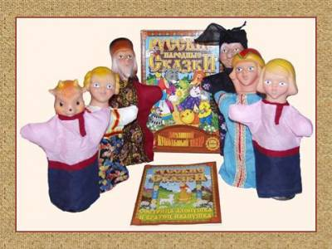
Бывают куклы и с ножками, которые болтаются. Также есть куклы с открывающимся ртом (здесь вся рука кукловода находится в голове и игрушка «разговаривает»). Опять же можно купить куклы или сделать самим. Такую куклу легко сшить самостоятельно, используя подручные материалы: старые варежки, перчатки, детские носки – для изготовления туловища, кусочки меха, пряжи – для волос, пуговки и бусинки – для глаз, носа и рта. Головы делают из основного материала, или из другого: резина, папье-маше, пластик. Для того чтобы создать простой аналог такой игрушки самим, понадобятся обычные перчатки и шарики для пинг-понга. На шарике рисуют лицо персонажа, вырезают в нем небольшое отверстие диаметром чуть толще пальца. Шарик-головку надевают на перчатку - и кукла готова!
Теневой театр
Для детей с 4 лет интересен будет теневой театр. Куклы в нем не объемные, а плоскостные, и показывают их на освещенном экране в виде силуэтов. Можно иллюстрировать сказки, басни, стихи и т.д. Пока читается текст, на экране показывают тени-иллюстрации. Чтобы устроить представление, нужно иметь экран, источник света, набор декораций и фигур для инсценировки, сделанных из картона или фанеры. Самый простой экран – это небольшая простыня, натянутая в дверном проёме. Вплотную сзади экрана приставляют стол, который служит как бы сценой. Стол желательно завесить чем-нибудь до пола, чтобы снизу ничего не было видно. На некотором расстоянии за экраном устанавливают лампу (стол располагается между экраном и лампой). Зрителей следует поместить в темной комнате перед экраном.
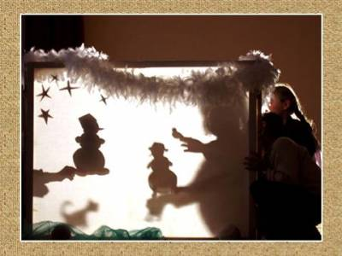
Один из вариантов теневого театра - показ на экране силуэтов различных животных и людей с помощью рук. Самое трудное — не только сделать фигурку с помощью пальцев, но и суметь правильно отразить тень на стене или экране, а также научиться производить движения пальцами, чтобы заставить фигурку двигаться, разговаривать.
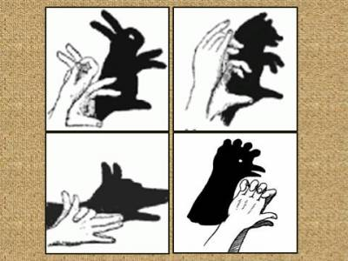
Кукольный театр является отличным способом всестороннего развития детей, и родители могут создать такой театр в домашних условиях, инсценируя знакомые произведения или придумывая спектакли совместно с детьми. Совместное участие в этом творческом процессе, безусловно, принесёт удовольствие и взрослым, и детям!
Мы вам предлагаем поиграть с малышами в театр. Начните с самой простой сказки- « Колобок».
До новых встреч!!!

